M e g h í v ó
A BTSSZ „Rockenbauer Pál” Túravezetők Klubja szeretettel meghív minden túravezetőt és túrázót A 2022. I. félév következő klubnapjára, amelyet 2022. május 9-én hétfőn 16.00-kor
új helyen Budapest V. ker. Curia utca 3-ban a fsz. Nagyteremben lesz megtartva.

Előadások:

Jancsó Ottó aranyjelvényes túravezető
Erdélyről tart előadást

Dr. Szigligeti Tibor egyesületi elnök

gyalogos turistaként Indiáról tart előadást

Erdély Segesvár óratorony India Jaipur a „Szelek palotája”.
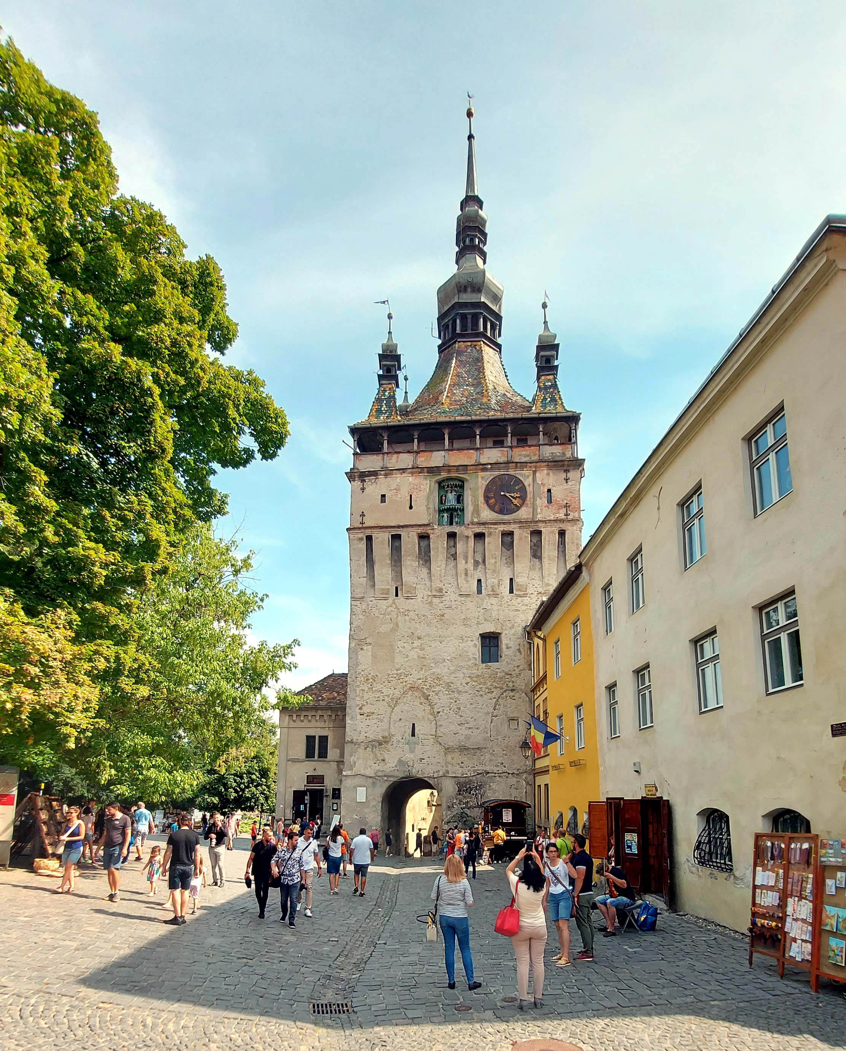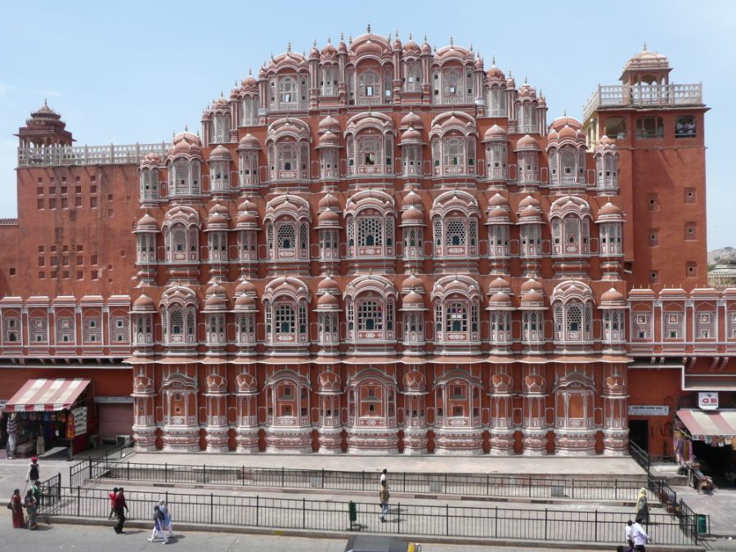

Minden érdeklődőt szeretettel várunk!
A programok változhatnak!

Bencze Éva és Kovács Tamás

